9주차 산출물
관련연구 초안 및 본 연구의 차별성 문단
논문 제목: 인공지능 기반 스마트 계약 프로젝트 자동화 악성 탐지 기술
제출자: 천희(CHEN XI) / 50250336

1.제출물 개요
본 문서는 9주차 실습 결과물로 작성한 본 논문의 관련연구 보완본이다. 선행연구를 연구군별로 분류하고, 연구동향과 공통 한계를 종합하였으며, 본 연구의 차별성과 공헌을 도식화하였다. 또한 관련연구의 흐름, AIB2PSec 개념 구조, 기존 한계와 대응 방향을 그림으로 추가하여 제출물의 가독성과 완성도를 높였다.

2. 관련연구

2.1 관련연구 도입
스마트 계약은 탈중앙화 애플리케이션에서 자산 이동, 권한 제어, 상태 갱신, 외부 프로토콜 연동과 같은 핵심 업무 규칙을 자동으로 실행하는 기반 기술이다. 그러나 스마트 계약은 배포 이후 수정이 어렵고, 실행 과정이 공개 네트워크에서 이루어지기 때문에 코드 결함뿐 아니라 거래 실행 경로와 비즈니스 로직의 오류가 직접적인 보안 위협으로 이어질 수 있다.
최근 스마트 계약 보안 연구는 코드 감사와 취약점 탐지를 넘어 거래 실행 과정에서 발생하는 호출 관계, 상태 변화, 외부 프로토콜 상호작용, 프로젝트 간 비즈니스 유사성을 함께 분석하는 방향으로 확장되고 있다. 실제 공격은 하나의 함수 오류에서만 발생하기보다 여러 계약, 외부 유동성 풀, 가격 오라클, 권한 모듈이 결합된 실행 경로에서 발생하는 경우가 많다.
본 장에서는 선행연구를 취약점 탐지 및 정적 분석, 형식 검증과 퍼징, 거래 기반 동적 탐지, 그래프 신경망, 대형 언어 모델, 프로젝트 수준 위협 경고의 여섯 연구군으로 구분하여 정리한다.
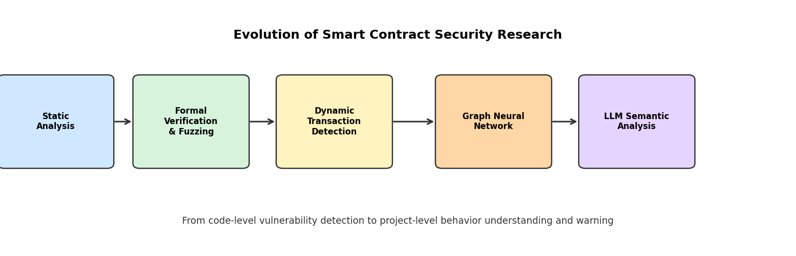
그림 2-1 스마트 계약 보안 관련연구의 발전 흐름
표 2-1 선행연구 연구군 분류
연구군 | 주요 분석 대상 | 대표적 기법 | 본 연구와의 관련성
취약점 탐지 및 정적 분석 | 소스코드, 오퍼코드, 제어 흐름, 데이터 흐름 | 취약 패턴 탐지, 코드 표현 학습, 정적 분석 | 코드 결함 식별에는 효과적이나 프로젝트 실행 맥락과 비즈니스 로직 해석에는 한계가 있음
형식 검증 및 퍼징 | 상태 전이, 함수 호출 조건, 예외 실행 경로 | 기호 실행, 모델 검증, 회색상자 퍼징 | 잠재 취약 경로 탐색에 유용하지만 실제 비즈니스 공격 여부 판단에는 추가 해석이 필요함
거래 기반 동적 탐지 | 거래 해시, 내부 호출, 이벤트 로그, 상태 변화 | 행위 특징 추출, 시계열 분석, 딥러닝 기반 이상 탐지 | 실제 공격 실행 과정을 반영하지만 단일 거래·단일 프로젝트 중심 분석에 머무르는 경우가 많음
그래프 신경망 기반 분석 | 함수 호출 그래프, 계약 간 호출 그래프, 데이터 흐름 그래프 | GCN, GAT, GIN, 그래프 임베딩 | 관계성과 구조성을 반영할 수 있으나 프로젝트 비즈니스 유사도와 경고 체계 연계는 부족함
대형 언어 모델 기반 분석 | 오퍼코드 시퀀스, 호출 경로 설명, 자연어 문단 | 프롬프트 설계, 도메인 미세조정, LoRA | 복잡한 실행 의미 해석 가능성이 있으나 도메인 특화 전처리와 프로젝트 맥락 결합이 필요함
프로젝트 수준 위협 경고 | 프로젝트 유형, 유사 프로젝트 집합, 위험 전파 가능성 | 위협 인텔리전스, 유사도 기반 경고, 자동 알림 | 실제 보안 대응에 중요하지만 기존 연구에서는 탐지 이후의 선제적 연동 경고가 제한적임

2.2 취약점 탐지 및 정적 분석 기반 연구
취약점 탐지 및 정적 분석 기반 연구는 스마트 계약의 소스코드, 오퍼코드, 제어 흐름, 데이터 흐름 등을 분석하여 알려진 취약점 패턴을 식별하는 데 초점을 둔다. 이 연구군은 계약 코드에서 구조적 결함을 비교적 체계적으로 찾을 수 있으나, 소스코드 공개를 전제로 하거나 특정 취약점 패턴에 대한 사전 정의에 크게 의존하는 한계가 있다.
비즈니스 로직 취약점은 단일 함수 오류가 아니라 호출 순서, 상태 변화, 외부 가격 참조, 유동성 이동 등이 결합되어 발생하는 경우가 많다. 따라서 정적 분석 중심 접근은 중요한 출발점이지만 프로젝트 수준의 악성 거래 탐지를 위해서는 실행 행위와 비즈니스 맥락을 결합한 추가 분석이 필요하다.

2.3 형식 검증 및 퍼징 기반 연구
형식 검증과 퍼징 기반 연구는 스마트 계약의 실행 가능 경로를 체계적으로 탐색하고 사전에 정의된 속성이나 불변 조건의 위반 여부를 확인하는 데 초점을 둔다. 형식 검증은 상태 전이와 접근 제어 조건을 논리적으로 모델링하고, 퍼징은 다양한 입력값과 호출 순서를 자동 생성하여 취약 경로를 탐색한다.
그러나 실제 프로젝트 환경에서는 여러 계약과 외부 프로토콜이 연결되어 상태 공간이 급격히 증가한다. 또한 탐지된 이상 경로가 실제 비즈니스 관점에서 악성인지 여부를 해석하는 데에는 한계가 있으므로, 온체인 호출 경로와 자연어 의미 표현을 결합한 분석이 필요하다.

2.4 거래 기반 이상 탐지 및 동적 분석 연구
거래 기반 동적 분석 연구는 실제 블록체인에서 발생한 거래, 내부 호출, 이벤트 로그, 상태 변화 등을 분석하여 이상 행위 또는 악성 거래를 탐지하려는 방향이다. 거래 호출 경로와 상태 변화는 플래시론 공격, 가격 조작, 재진입 공격과 같이 실행 과정에서 드러나는 공격을 식별하는 데 중요한 단서가 된다.
그러나 기존 연구의 상당수는 개별 거래 또는 개별 계약 단위의 특징 추출에 머무르는 경우가 많다. 프로젝트 내부의 다중 계약 관계와 외부 프로토콜 연동 흐름을 함께 고려하여 악성 거래를 판단하고, 탐지 결과를 유사 프로젝트에 대한 경고로 확장하는 체계는 아직 충분하지 않다.

2.5 그래프 신경망 기반 스마트 계약 보안 연구
그래프 신경망 기반 연구는 스마트 계약의 구조적 관계를 그래프로 표현하고, 노드와 간선의 특징을 학습하여 취약점 또는 이상 행위를 탐지하는 방향으로 발전해 왔다. 그래프 표현은 단순 시퀀스 표현보다 프로젝트 구조와 관계성을 설명하는 데 유리하다.
본 연구는 프로젝트 반복 거래에서 안정적으로 나타나는 호출 관계가 해당 프로젝트의 비즈니스 로직을 반영한다고 보고, 이를 비즈니스 로직 주간선 그래프로 추출한다. 이를 통해 프로젝트 유형과 유사성을 식별하고, 악성 거래 탐지와 위협 경고의 기반 정보로 활용한다.

2.6 대형 언어 모델 및 오퍼코드 의미 분석 연구
대형 언어 모델은 긴 문맥 이해, 의미 추론, 패턴 일반화 능력을 바탕으로 복잡한 거래 실행 과정을 분석할 가능성을 제공한다. 특히 거래 바이트코드와 호출 경로를 자연어 설명으로 변환하면 모델이 함수 관계, 호출 순서, 상태 변화의 의미를 함께 학습할 수 있다.
그러나 원시 바이트코드나 오퍼코드 시퀀스를 그대로 입력하면 실제 비즈니스 의미를 충분히 파악하기 어렵다. 본 연구는 호출 트리 복원, 자연어 문단 생성, 핵심 객체 선별, 자기어텐션 기반 중요 함수 시퀀스 강화 과정을 통해 거래 실행 과정을 모델이 이해하기 쉬운 형태로 변환한다.

2.7 프로젝트 수준 보안 관리 및 위협 경고 연구
스마트 계약 프로젝트는 동일한 오픈소스 코드, 유사한 토큰 경제 구조, 유사한 유동성 관리 방식, 유사한 가격 계산 로직을 공유하는 경우가 많다. 따라서 특정 프로젝트에서 발생한 공격은 유사한 비즈니스 로직을 가진 다른 프로젝트에도 영향을 미칠 수 있다.
본 연구는 비즈니스 유사도 식별 결과와 악성 거래 탐지 결과를 통합하여, 특정 프로젝트에서 악성 거래가 탐지되면 유사한 프로젝트 집합에도 위험 정보를 전달할 수 있는 구조를 제안한다.
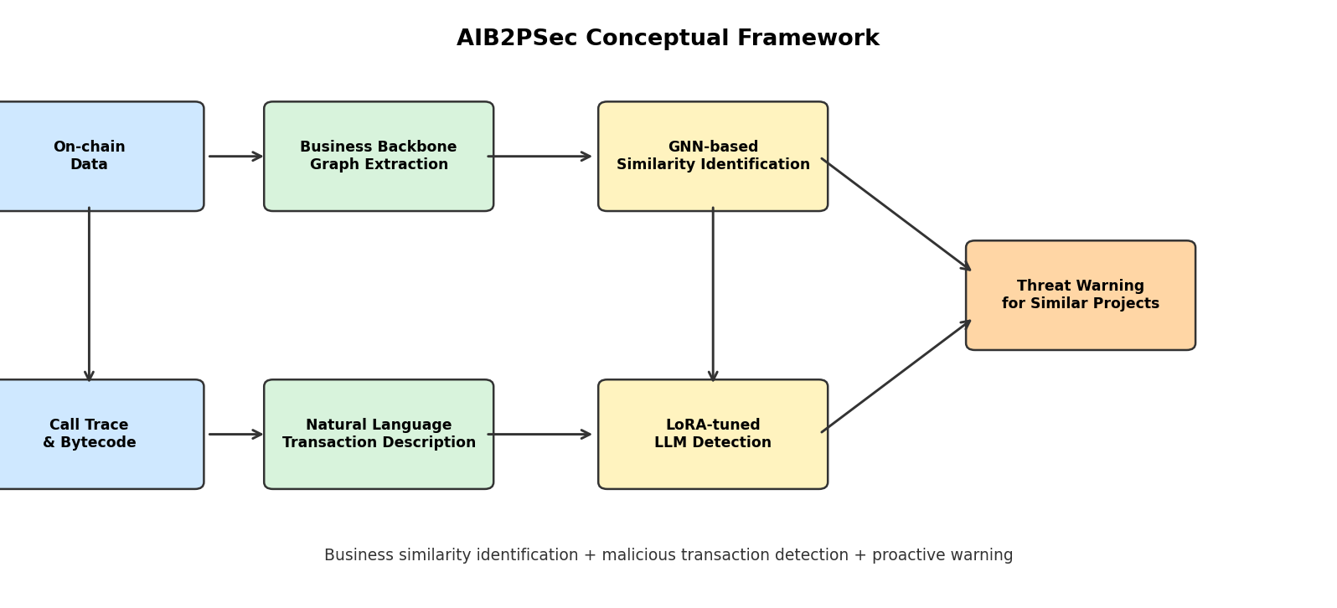
그림 2-2 AIB2PSec 개념 프레임워크

2.8 연구동향 종합 및 기존 연구의 공통 한계
이상의 선행연구를 종합하면, 스마트 계약 보안 연구는 코드 중심 취약점 탐지에서 거래 실행 행위 분석으로, 다시 그래프 구조 학습과 대형 언어 모델 기반 의미 분석으로 확장되고 있다. 그러나 기존 연구는 단일 계약 또는 개별 거래 중심 분석, 소스코드 의존성, 비즈니스 로직 공격 해석 부족, 모델 일반화 한계, 탐지 이후 대응 부족이라는 공통 한계를 가진다.
표 2-2 기존 연구의 공통 한계와 본 연구의 대응 방향
공통 한계 | 구체적 내용 | 본 연구의 대응 방향
분석 단위의 제한 | 단일 계약 또는 개별 거래 중심 분석이 많아 프로젝트 내부의 다중 계약 협력 구조를 충분히 반영하지 못함 | 프로젝트 과거 거래와 내부 호출 관계를 기반으로 비즈니스 로직 주간선 그래프를 구성
소스코드 의존성 | 소스코드 미공개 프로젝트, 프록시 계약, 외부 라이브러리 연결 구조에서는 정적 분석의 적용성이 낮아질 수 있음 | 온체인 거래, 내부 호출, 바이트코드 실행 정보를 함께 활용
비즈니스 로직 공격 해석 부족 | 가격 조작, 플래시론, 크로스 계약 호출 기반 공격은 코드 결함만으로 설명되기 어려움 | 호출 트리 복원과 자연어 문단 생성을 통해 거래 실행 의미를 재구성
모델 일반화 한계 | 특정 취약점 유형 또는 특정 프로젝트에 최적화된 모델은 유사 프로젝트로 확장되기 어려움 | 프로젝트 유사도 식별 결과를 악성 거래 탐지와 연동
탐지 이후 대응 부족 | 악성 거래 탐지 이후 유사 프로젝트에 위험을 전달하는 선제적 경고 체계가 부족함 | 유사 비즈니스 프로젝트 집합을 대상으로 위험 정보를 연동 제공

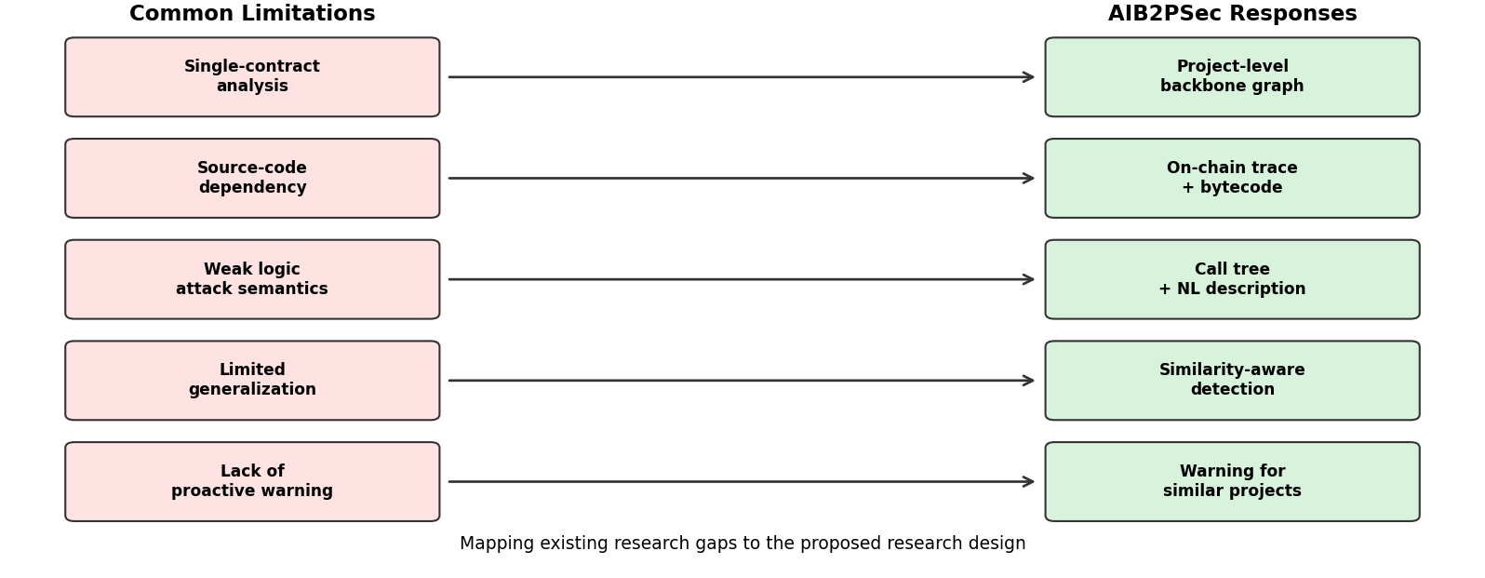
그림 2-3 기존 연구 한계와 본 연구 대응 방향의 관계
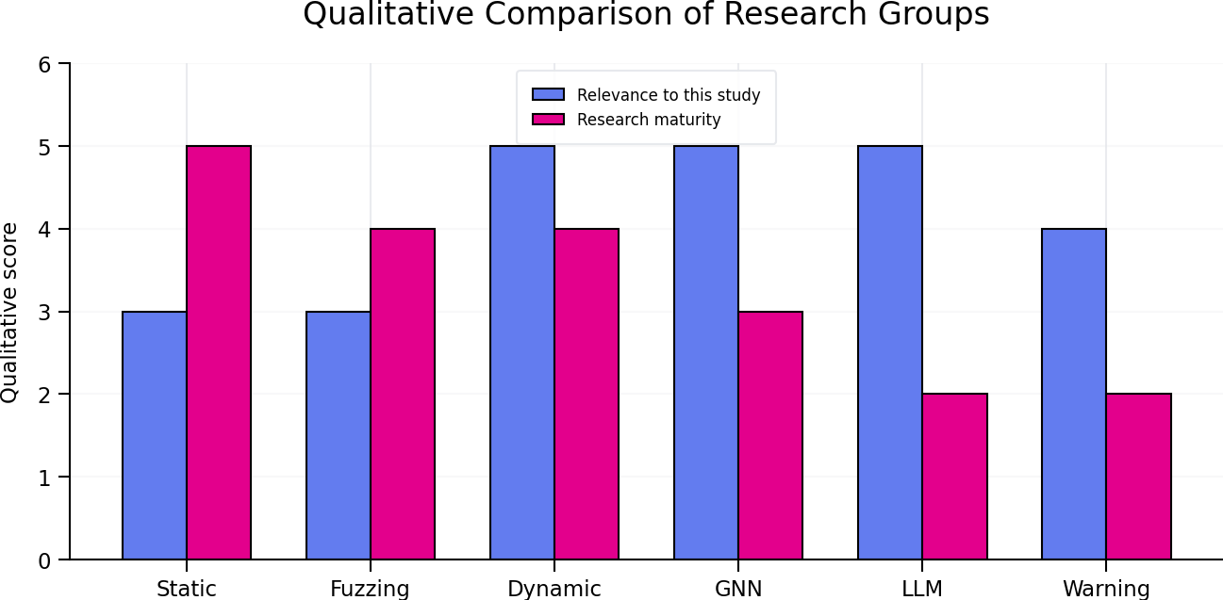
그림 2-4 연구군별 본 연구 관련성 및 연구 성숙도 비교

2.9 본 연구의 차별성과 공헌
본 연구는 AIB2PSec 프레임워크를 통해 스마트 계약 보안을 프로젝트 수준에서 이해하고, 비즈니스 로직 추출, 프로젝트 유사도 식별, 악성 거래 탐지, 위협 경고를 하나의 흐름으로 통합한다. 이는 단일 계약의 코드 결함이나 개별 거래의 이상 여부에 집중한 기존 연구와 구분된다.
본 연구의 차별성은 네 가지 측면에서 정리할 수 있다. 첫째, 분석 단위를 프로젝트 수준으로 확장하여 다중 계약 호출 구조와 비즈니스 로직을 함께 고려한다. 둘째, 그래프 신경망 기반 유사도 식별과 대형 언어 모델 기반 악성 거래 탐지를 결합한다. 셋째, 원시 바이트코드와 호출 경로를 자연어 문단으로 변환하여 모델의 의미 이해 능력을 높인다. 넷째, 특정 프로젝트에서 탐지된 악성 행위를 유사 프로젝트에 연동 경고함으로써 실질적인 보안 대응 자동화 방향을 제시한다.

2.10 제출용 차별성 요약 문단
본 연구는 스마트 계약 보안 분석을 단일 계약의 코드 결함 탐지에서 프로젝트 수준의 비즈니스 로직 이해로 확장한다. 이를 위해 프로젝트의 과거 거래와 내부 호출 관계를 기반으로 비즈니스 로직 주간선 그래프를 구성하고, 그래프 신경망을 통해 프로젝트 유형과 유사성을 식별한다. 또한 거래 실행 바이트코드를 호출 트리와 자연어 문단으로 변환하고, 핵심 호출 객체와 중요 함수 시퀀스를 강화한 뒤 LoRA 기반 대형 언어 모델을 활용하여 악성 거래 여부를 판단한다. 나아가 탐지 결과를 유사한 비즈니스 로직을 가진 프로젝트 집합에 연동 경고함으로써, 단순한 취약점 탐지를 넘어 프로젝트 생태계 수준의 자동화 보안 대응 방향을 제시한다는 점에서 차별성을 가진다.

참고문헌
[1] Ndiaye M., Diallo T. A., Konate K. Adefguard: Anomaly detection framework based on Ethereum smart contracts behaviours. Blockchain: Research and Applications, 2023.
[2] Hisham S., Makhtar M., Aziz A. A. Anomaly detection in smart contracts based on optimal relevance hybrid features analysis in the Ethereum blockchain employing ensemble learning. International Journal of Advanced Technology and Engineering Exploration, 2023.
[3] Li Z. et al. SmartFast: an accurate and robust formal analysis tool for Ethereum smart contracts. Empirical Software Engineering, 2022.
[4] Hu T. et al. Transaction-based classification and detection approach for Ethereum smart contract. Information Processing & Management, 2021.
[5] Shen X., Jiang S., Zhang L. Mining bytecode features of smart contracts to detect Ponzi scheme on blockchain. Computer Modeling in Engineering & Sciences, 2021.
[6] Ali A., Abideen Z. U., Ullah K. SESCon: Secure Ethereum smart contracts by vulnerable patterns detection. Security and Communication Networks, 2021.
[7] Ashizawa N. et al. Eth2Vec: learning contract-wide code representations for vulnerability detection on Ethereum smart contracts. ACM BSCI, 2021.
[8] Tang X. et al. Deep learning-based solution for smart contract vulnerabilities detection. Scientific Reports, 2023.
[9] Duan L. et al. A new smart contract anomaly detection method by fusing opcode and source code features for blockchain services. IEEE TNSM, 2023.
[10] Song A., Seo E., Kim H. Anomaly VAE-Transformer: A deep learning approach for anomaly detection in decentralized finance. IEEE Access, 2023.
[11] Wu H. et al. Peculiar: Smart contract vulnerability detection based on crucial data flow graph and pre-training techniques. ISSRE, 2021.
[12] Liu Z. et al. Combining graph neural networks with expert knowledge for smart contract vulnerability detection. IEEE TKDE, 2021.
[13] Luo F. et al. SCVHunter: Smart contract vulnerability detection based on heterogeneous graph attention network. ICSE, 2024.
[14] Aljofey A. et al. A feature-based robust method for abnormal contracts detection in Ethereum blockchain. Electronics, 2022.
[15] Fadi O. et al. Smart contract anomaly detection: The Contrastive Learning Paradigm. Computer Networks, 2025.
[16] Liang R. et al. Vulseye: Detect smart contract vulnerabilities via stateful directed graybox fuzzing. IEEE Transactions on Information Forensics and Security, 2025.

第9周产出物
相关研究初稿与本研究差异性段落
论文题目：基于人工智能的智能合约项目自动化恶意检测技术
作者：천희(CHEN XI) / 50250336
1.提交物概要
本文档是第9周作业成果。文档里面增加了研究发展流程图、AIB2PSec概念框架图、现有研究局限与本文应对方向关系图，从而更清晰地展示研究脉络、共同不足与本文贡献。
2. 相关研究
2.1 相关研究导入
智能合约是去中心化应用中实现资产转移、权限控制、状态更新以及外部协议联动的核心技术。由于智能合约部署后难以修改，且执行过程发生在开放网络环境中，因此代码缺陷、交易执行路径异常以及业务逻辑错误都可能直接转化为安全威胁。
近年来，智能合约安全研究已从代码审计和漏洞检测，逐步扩展到交易执行过程中的调用关系、状态变化、外部协议交互以及项目间业务相似性的综合分析。真实攻击往往由多个合约、外部流动性池、价格预言机和权限模块共同构成的执行路径触发。
本章将现有研究划分为漏洞检测与静态分析、形式化验证与模糊测试、基于交易的动态检测、图神经网络、大语言模型以及项目级威胁预警六类，并在此基础上说明AIB2PSec框架的差异性与贡献。

图2-1 智能合约安全相关研究的发展流程

表2-1 相关研究研究群分类
研究群 | 主要分析对象 | 代表性方法 | 与本文的关系
漏洞检测与静态分析 | 源代码、操作码、控制流、数据流 | 漏洞模式检测、代码表示学习、静态分析 | 对代码缺陷识别有效，但对项目运行语境和业务逻辑解释存在局限
形式化验证与模糊测试 | 状态转移、函数调用条件、异常执行路径 | 符号执行、模型验证、灰盒模糊测试 | 有助于发现潜在脆弱路径，但判断其是否属于实际业务攻击仍需进一步解释
基于交易的动态检测 | 交易哈希、内部调用、事件日志、状态变化 | 行为特征提取、时序分析、深度学习异常检测 | 能够反映真实攻击执行过程，但常停留在单交易或单项目分析层面
图神经网络分析 | 函数调用图、合约间调用图、数据流图 | GCN、GAT、GIN、图嵌入 | 能够体现关系性和结构性，但与项目业务相似性和预警体系的结合不足
大语言模型分析 | 操作码序列、调用路径说明、自然语言段落 | Prompt设计、领域微调、LoRA | 具备复杂执行语义理解潜力，但需要领域化预处理和项目语境结合
项目级威胁预警 | 项目类型、相似项目集合、风险传播可能性 | 威胁情报、相似度预警、自动通知 | 对实际安全响应具有重要意义，但现有研究中检测后的主动联动预警仍较有限

2.2 基于漏洞检测与静态分析的研究
漏洞检测与静态分析研究主要分析智能合约源代码、操作码、控制流和数据流，以识别已知漏洞模式。该类研究能够较系统地发现合约代码中的结构性缺陷，但许多方法依赖源代码公开或预定义漏洞模式。
业务逻辑漏洞往往不是由单一函数或单条语句错误造成，而是调用顺序、状态变化、外部价格引用和流动性迁移等因素共同作用的结果。因此，项目级恶意交易检测仍需要结合运行时行为和业务上下文。

2.3 基于形式化验证与模糊测试的研究
形式化验证与模糊测试研究关注智能合约可执行路径的系统性探索，并检查预先定义的属性或不变条件是否被破坏。该类研究能够自动探索人工审计中容易遗漏的边界条件和异常执行路径。
但在真实项目环境中，多个合约通常与外部协议连接，状态空间会迅速扩大。此外，模糊测试发现的异常路径是否真正构成业务层面的恶意行为，仍需要进一步解释。

2.4 基于交易行为的异常检测与动态分析研究
基于交易行为的动态分析研究利用真实区块链交易、内部调用、事件日志和状态变化识别异常行为。交易调用路径和状态变化是识别闪电贷攻击、价格操纵和重入攻击的重要线索。
然而，现有研究中的一部分仍停留在单笔交易或单合约级别，难以同时考虑项目内部多合约关系、外部协议交互过程和相似项目主动预警。

2.5 基于图神经网络的智能合约安全研究
图神经网络研究将智能合约结构关系表示为图，并通过学习节点和边的特征检测漏洞或异常。图表示比单纯序列表示更适合描述项目结构。
本文认为项目重复交易中稳定出现的调用关系能够反映核心业务逻辑，因此将其抽取为业务主干图，并利用图神经网络识别项目类型和相似性。

2.6 基于大语言模型与操作码语义分析的研究
大语言模型具有长上下文理解、语义推理和复杂模式归纳能力，为分析复杂交易执行过程提供了新的可能性。若交易字节码和调用路径被转换为自然语言描述，模型可以更好地理解函数关系、调用顺序和状态变化。
本文通过调用树恢复、自然语言段落生成、图结构关键对象筛选和自注意力重要函数序列增强，将交易执行过程转换为模型更易理解的形式，并通过LoRA微调增强领域判断能力。

2.7 项目级安全管理与威胁预警研究
智能合约项目之间经常存在开源代码复用、相似代币经济结构、相似流动性管理方式以及相似价格计算逻辑。因此，一个项目遭受攻击后，业务逻辑相似的其他项目也可能面临类似风险。
本文整合业务相似性识别结果与恶意交易检测结果，当某一项目中检测到恶意交易时，系统不仅向当前项目发出警告，还可以向相似业务项目集合传递风险信息。

图2-2 AIB2PSec概念框架

2.8 研究趋势综合与现有研究的共同局限
总体来看，智能合约安全研究正在从代码层面的漏洞检测逐步扩展到交易执行行为分析、图结构学习以及大语言模型语义分析。但现有研究仍存在分析粒度受限、源代码依赖、业务逻辑攻击解释不足、模型泛化能力有限和检测后响应不足等共同问题。
表2-2 现有研究共同局限与本文应对方向
共同局限 | 具体内容 | 本文应对方向
分析粒度受限 | 现有研究多以单合约或单笔交易为中心，难以充分反映项目内部多合约协作结构 | 基于项目历史交易与内部调用关系构建业务逻辑主干图
源代码依赖性 | 在源代码未公开项目、代理合约结构或外部库连接结构中，静态分析方法适用性可能下降 | 综合利用链上交易、内部调用与字节码执行信息
业务逻辑攻击解释不足 | 价格操纵、闪电贷和跨合约调用攻击往往难以仅通过代码缺陷解释 | 通过调用树恢复与自然语言段落生成重构交易执行语义
模型泛化能力不足 | 针对特定漏洞或特定项目优化的模型，难以扩展到相似但业务结构不同的项目 | 将项目相似性识别结果与恶意交易检测联动
检测后响应不足 | 恶意交易被检测后，缺少向相似项目传递风险的主动预警机制 | 设计面向相似业务项目集合的风险信息联动预警结构


图2-3 现有研究局限与本文应对方向关系图

图2-4 研究群与本文相关性及研究成熟度比较

2.9 本研究的差异性与贡献
本文提出AIB2PSec框架，将业务逻辑提取、项目相似性识别、恶意交易检测和威胁预警整合为一个连续流程。与仅关注单个合约或单笔交易的研究不同，本文从项目级视角理解智能合约安全问题。
本文的差异性体现在四个方面：第一，将分析粒度扩展到项目级；第二，结合图神经网络的业务相似性识别和大语言模型的恶意交易语义分析；第三，将原始字节码和调用路径转换为自然语言段落，提高模型语义理解能力；第四，将恶意行为检测结果联动到相似业务项目，实现面向实际安全防御的自动化预警。

2.10 提交用差异性摘要段落
本文将智能合约安全分析从单一合约代码缺陷检测扩展到项目级业务逻辑理解。为此，本文基于项目历史交易和内部调用关系构建业务逻辑主干图，并利用图神经网络识别项目类型和项目相似性。同时，本文将交易执行字节码转换为调用树和自然语言段落，强化关键调用对象与重要函数序列，再利用基于LoRA微调的大语言模型判断交易是否恶意。进一步地，本文将检测结果联动到具有相似业务逻辑的项目集合，实现从单纯漏洞检测到项目生态级自动化安全响应的扩展。

参考文献
[1] Ndiaye M., Diallo T. A., Konate K. Adefguard: Anomaly detection framework based on Ethereum smart contracts behaviours. Blockchain: Research and Applications, 2023.
[2] Hisham S., Makhtar M., Aziz A. A. Anomaly detection in smart contracts based on optimal relevance hybrid features analysis in the Ethereum blockchain employing ensemble learning. International Journal of Advanced Technology and Engineering Exploration, 2023.
[3] Li Z. et al. SmartFast: an accurate and robust formal analysis tool for Ethereum smart contracts. Empirical Software Engineering, 2022.
[4] Hu T. et al. Transaction-based classification and detection approach for Ethereum smart contract. Information Processing & Management, 2021.
[5] Shen X., Jiang S., Zhang L. Mining bytecode features of smart contracts to detect Ponzi scheme on blockchain. Computer Modeling in Engineering & Sciences, 2021.
[6] Ali A., Abideen Z. U., Ullah K. SESCon: Secure Ethereum smart contracts by vulnerable patterns detection. Security and Communication Networks, 2021.
[7] Ashizawa N. et al. Eth2Vec: learning contract-wide code representations for vulnerability detection on Ethereum smart contracts. ACM BSCI, 2021.
[8] Tang X. et al. Deep learning-based solution for smart contract vulnerabilities detection. Scientific Reports, 2023.
[9] Duan L. et al. A new smart contract anomaly detection method by fusing opcode and source code features for blockchain services. IEEE TNSM, 2023.
[10] Song A., Seo E., Kim H. Anomaly VAE-Transformer: A deep learning approach for anomaly detection in decentralized finance. IEEE Access, 2023.
[11] Wu H. et al. Peculiar: Smart contract vulnerability detection based on crucial data flow graph and pre-training techniques. ISSRE, 2021.
[12] Liu Z. et al. Combining graph neural networks with expert knowledge for smart contract vulnerability detection. IEEE TKDE, 2021.
[13] Luo F. et al. SCVHunter: Smart contract vulnerability detection based on heterogeneous graph attention network. ICSE, 2024.
[14] Aljofey A. et al. A feature-based robust method for abnormal contracts detection in Ethereum blockchain. Electronics, 2022.
[15] Fadi O. et al. Smart contract anomaly detection: The Contrastive Learning Paradigm. Computer Networks, 2025.
[16] Liang R. et al. Vulseye: Detect smart contract vulnerabilities via stateful directed graybox fuzzing. IEEE Transactions on Information Forensics and Security, 2025.

